撰稿人：向彬彬 【2025-2026学年第一学期】 审稿：王国树

智能控制学院教工支部
召开11月政治理论学习会
2025年11月26日，智能控制学院教工支部在双创中心208会议室召开政治理论学习会。会议聚焦习近平总书记在纪念胡耀邦同志诞辰110周年座谈会上的重要讲话、在全球妇女峰会开幕式上的重要讲话精神，由支部书记王国树主持，学院全体教职工参会学习。
领学讲话精神，筑牢思想根基
会上，王国树书记首先围绕胡耀邦同志的生平事迹、高远志向、历史功绩及榜样力量展开系统领学。他强调，胡耀邦同志作为伟大的无产阶级革命家、政治家，坚定的马克思主义者，党和国家的卓越领导人，始终胸怀共产主义远大理想，为中国革命、建设、改革事业建立了不朽功勋。结合时代发展，王书记将改革开放初期的探索实践与当前中国在国际舞台上的责任担当相联系，指出国家发展的磅礴力量源于党的坚强领导和人民的不懈奋斗，进一步增强了全体教职工的民族自信心与历史使命感。他倡导全体教师将革命先辈的崇高精神融入课堂教学，以“课堂思政”为载体传承红色基因，引导学生树立正确的价值观。
随后，领学了习近平总书记在全球妇女峰会开幕式上的重要讲话。围绕“推动妇女走在时代前列”、“保障妇女权益”、“构建和谐包容的社会文化”、“加强国际合作”四大核心要点，强调了讲话所彰显的大国担当与以人民为中心的发展思想。建议全体教师主动学习妇女权益相关法律法规，深刻认识新时代妇女在社会发展中的重要作用，明确“妇女力量不容小觑”的时代意义，鼓励全体教师立足教学科研岗位融入性别平等理念，为妇女事业发展与社会进步添砖加瓦。
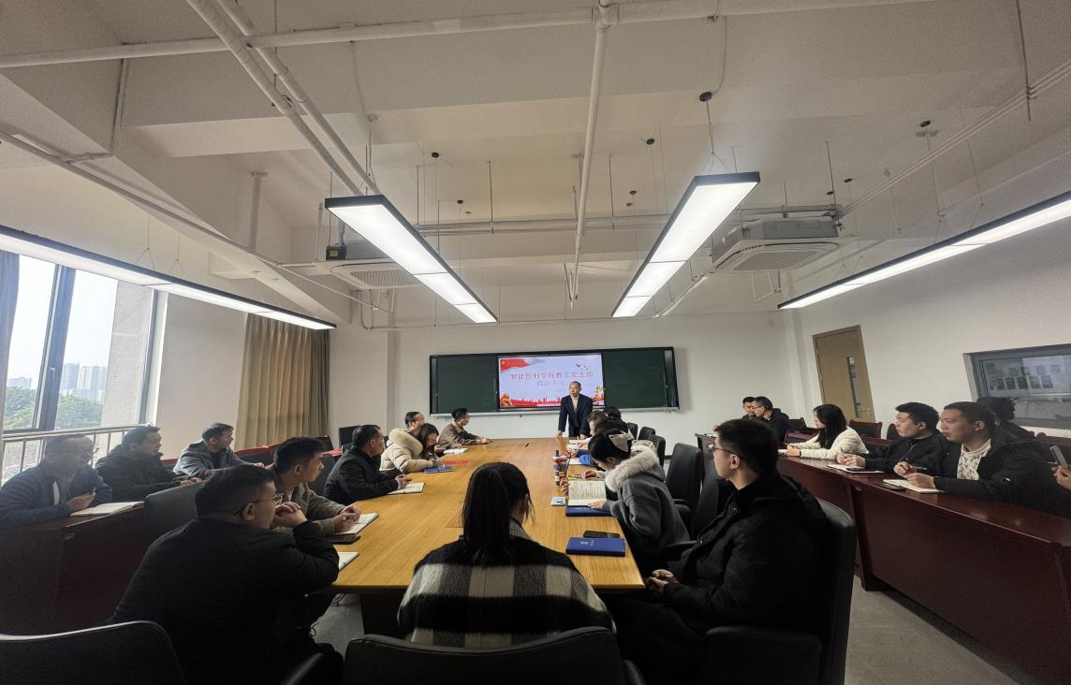
交流学习体会，凝聚奋进力量
学习结束后，与会教师结合自身工作实际分享了学习体会。学院副院长刘恩同志表示，将以胡耀邦同志的革命精神和优良作风为指引，不忘初心、牢记使命，在强国建设、民族复兴的征程中团结奋斗，扎实推进学院各项工作。孙高伟同志谈到两篇讲话让他深受触动，既看到大国担当，又传递了先辈精神力量，今后会将讲话精神转化为教学实践，始终尊重女性价值、秉持为民初心。蒋杨洋同志表示深受激励，将自觉践行讲话精神，向先辈学习，紧跟党的领导跟，立足本职岗位为学院发展和妇女事业进步贡献自身力量。
明确实践要求，推动成果转化
会议最后，王国树书记提出明确要求。一是，全体教师尤其是党员教师要持续研读讲话原文，不断提升政治理论素养；二是要创新“课堂思政”形式，将胡耀邦同志的精神品格、妇女事业发展相关内容有机融入教学，切实提升育人实效；三是要立足岗位主动作为，把政治理论学习成果转化为推动学院高质量发展、服务师生群众的实际行动，为推进中国式现代化贡献智慧和力量。

